**令和７年度　台東区**

**重度訪問介護従業者養成研修**

**基礎課程及び追加課程（通学）**

**受講案内**

研修日

**令和７年　１１月２９日（土）　１２月６日（土）**　**１２月７日（日）**

**重度訪問介護とは？**

〇重い障害のある方の生活を支援するサービス

重度の肢体不自由者や重い知的・精神障害があり常に介護を必要とする方に、ヘルパーが自宅を訪問し、入浴・排泄などの介護や食事・洗濯などの家事、生活に関する相談など生活全般の支援や外出時の介護などを総合的に行うサービスです。

〇研修には基礎課程と追加課程があります

本研修では、障害や重度訪問介護に関する基本的な知識や技能を習得する基礎課程から、医療的ケアを必要とする方への支援や緊急時の対応などを習得する追加課程まで実施します。

**台東区　障害福祉課**

募　集　案　内

**１．対象者（次の全てに該当する方）**

①研修修了後、重度訪問介護サービスに従事する意思のある台東区在住又は在勤の方

②基礎課程と追加課程の全日程に参加できる方

※全日程受講しないと修了証明書は発行されません

**２．日程・会場**

|  |  |  |
| --- | --- | --- |
| **日程** | **時間** | **会場** |
| **１１月２９日（土）** | **9：00～１6：40** | **台東区役所**  **１００３会議室** |
| **１2月６日（土）** | **9：00～17：50** | **なるラボ**  **講義室・演習室**  **（詳細は最終ページの**  **「研修会場」をご覧ください）** |
| **１2月７日（日）** | **9：00～18：３0** |

**３．費用**

無料（ただし、研修会場までの交通費・演習や実習にかかる食費等は自己負担）

**４．申込方法**

郵送、窓口または電子申請のいずれかでお申込みください。

　　　【郵送または窓口でお申し込みされる場合】

　　　　必要書類を申込先に郵送または直接窓口に持参してください。

　　　　　（１）必要書類・・・・・・受講申込書

　　　　　（２）申込先・・・・・・・・「７.申込・問合せ先」を参照

　　　　　　（申込用紙は台東区公式ホームページからもダウンロードできます。）

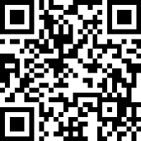【電子申請でお申込みされる場合】

　　　　二次元コードまたはURLから電子申請をしてください。

　（１）二次元コード・・・右記の通り

(2)ＵＲＬ

https://logoform.jp/form/sQhE/985731

**５．申込締め切り**

**令和７年１0月31日（金）必着**

（１１月中旬に結果通知を送付し、受講の可否をお知らせします。）

**６．定員**

１０名。ただし、申込多数の場合は以下の優先順位に従って受講者を決定します。

　　①台東区内在住、在勤問わず、すでに台東区内の重度訪問介護サービス提供事業所に勤めている方

②台東区内在住の方

　　　③台東区内在勤で重度訪問介護サービス提供事業所以外に勤めている方

なお、同じ優先順位の中で申込多数のため定員を超えてしまう場合は、当該優先順位内での

申込受付順とします。

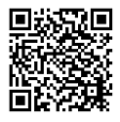**７．申込・問合せ先**

〒１１０－８６１５　東京都台東区東上野４丁目５番６号

台東区役所　福祉部　障害福祉課　重度訪問介護従業者養成研修担当　宛

電話　０３－５２４６－１２０７　（直通）

問合せ先二次元コード

**８．その他**

　　　　　　・研修初日に本人確認を行いますので、公的証明書（運転免許証、健康保険証等）のご提示を

お願いいたします。

　　　　　　　本人確認ができない場合は受講又は修了認定ができませんので、ご了承ください。

　　　　　　・介護福祉士、介護職員初任者研修課程修了等に該当する方の科目免除はお受けしておりません。

　　　　　　・感染症等社会状況により、研修を延期又は中止する場合がございます。

　　　　　　　あらかじめご了承ください。

・本研修を修了すると台東区長より、重度訪問介護従事者養成研修基礎課程及び追加課程修了

証明書が発行され、台東区内の重度訪問介護サービス提供事業所で従事することができます。

※実際に重度訪問介護に従事するためには、指定障害福祉サービス事業者への登録が必要です。

・福祉の仕事をしてみたい

・すでに障害福祉サービス事業所で働いている

・ヘルパーの仕事に興味がある

という方などにおすすめです！





研修会場

**※日によって研修会場が異なりますのでご注意ください。**

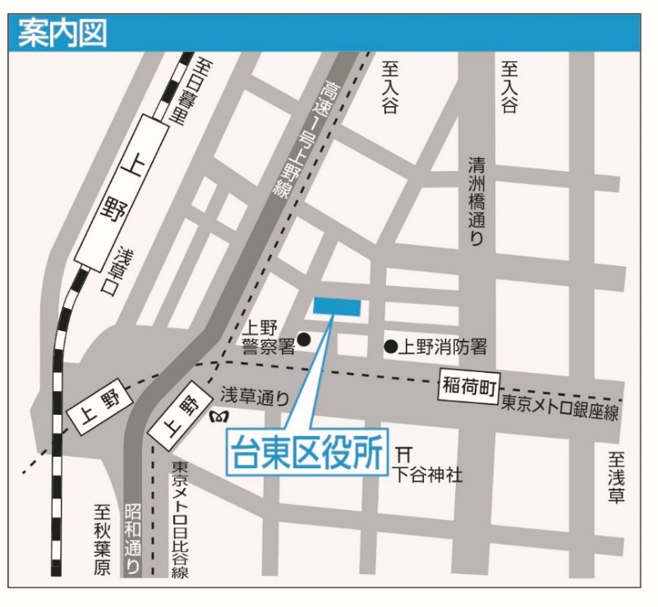

**【**１１月　２９日（土）】

**○会場名**

**台東区役所　１００３会議室**

**○住所**

**〒１１０−８６１５　台東区東上野４－５－６**

**○連絡先**

０３**－５２４６－１２０７（障害福祉課直通）**

○アクセス

・ＪＲ各線 上野駅下車　 徒歩８分

・地下鉄日比谷線　上野駅下車　　徒歩５分

・地下鉄銀座線　稲荷町駅下車　　徒歩５分

・都バス「下谷神社前」下車　　　 　徒歩２分

・南めぐりん２０・３４番停留所　　「台東区役所」

・東西めぐりん１・２３番停留所　　「台東区役所」

・ぐるーりめぐりん３１番停留所　「台東区役所」

【１２月６日（土）・　７日（日）】

**○会場名**

**なるラボ研修室　講義室・演習室**

**○住所**

**〒132-0011　江戸川区瑞江４－４８－２**

**※研修実施事業者である株式会社コーラス・ブラザーズが運営する事業所**

**「なるラボ」の講義室及び演習室になります。**

　○アクセス

　　都営新宿線　瑞江駅下車　徒歩１０分